Ejercicio 5 – Definición e
implementación de un protocolo de
aplicación

1. Descripción de la aplicación.

Nuestra aplicación se trata de un traductor de textos que utiliza tecnología Yandex a partir de su API de traducción la cual es gratis mientras no sobrepases un numero de palabras máximas, además esta API nos permite elegir entre una gran variedad de idiomas a los que traducir nuestros textos
.
Para esta aplicación utilizamos el paradigma de cliente-servidor del cual trata la segunda práctica y utilizamos el servicio TCP para conseguir que los datos se envíen en el orden correcto y sin repetición. Para la conexión entre el cliente y el servidor utilizamos de nuestra conexión TCP de manera que conseguimos enviar un mensaje convertidos en un conjunto de bytes.

2. Diagrama de estados del servidor.

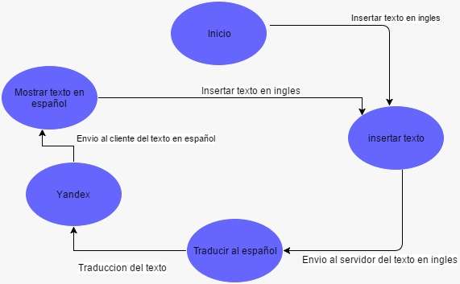

3. Mensajes que intervienen

Cliente:

Cuerpo | Descripción
ERROR + ”Nombre del host no encontrado.” | En el caso de que no encontremos el host aparecerá un mensaje de error.
ERROR + “Error de entrada/salida al abrir el socket.” | Mensaje de error a la hora abrir el socket.
Write() con el texto a traducir. | Mandamos el texto al servidor esperando su traducción.
Read() con el texto traducido. | Recibimos el texto del servidor traducido.

Servidor:

Cuerpo | Descripción
Accept() recibe el texto del cliente. | Recibe el texto del cliente.
Procesa() traduce el texto y manda la traducción al cliente. | Traduce el texto del cliente a través del servicio Yandex, mandando nuestra API key. Manda el texto traducido al cliente.
ERROR + "Error al escuchar en el puerto"+ port | Mensaje de error acerca de un fallo al conectar el puerto.

Javier Gómez Luzón DNI 77148079F
Javier Oliva Cruz DNI 50642411E

